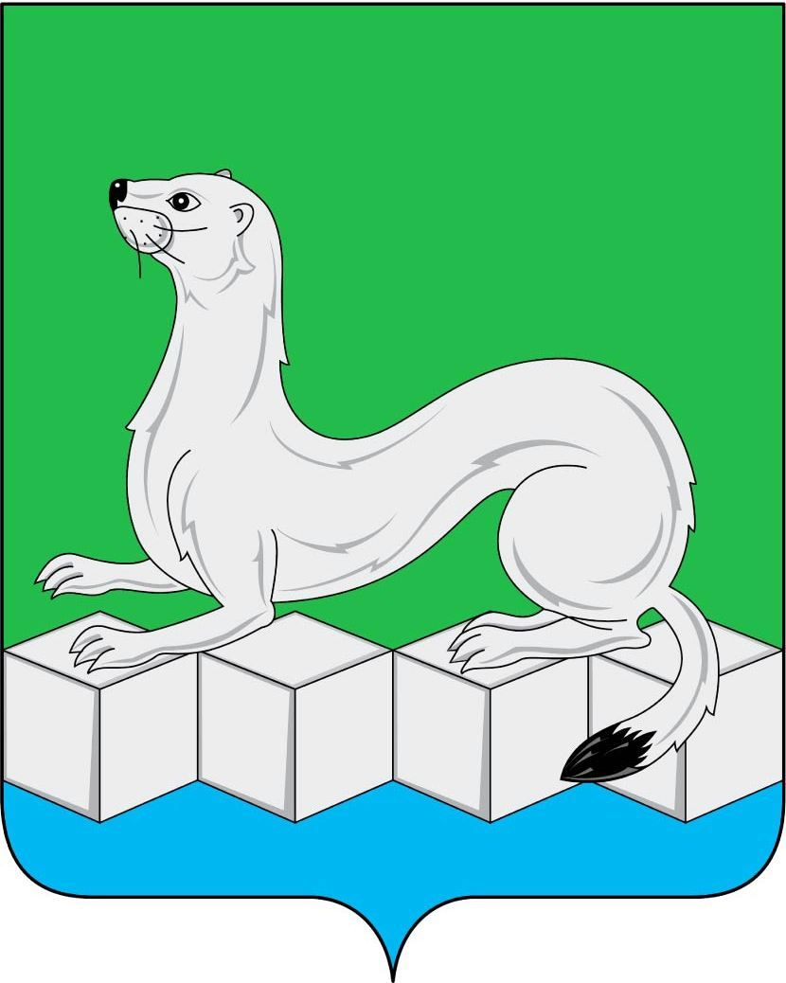

|  |
| --- |
| **ДЕПУТАТ**  **Думы Усольского муниципального района Иркутской области**  **VII созыва** |
| **САВУШКИН ДМИТРИЙ ВЛАДИМИРОВИЧ** |
| р.п. Белореченский, Усольский район, Иркутская область  E-mail: savushkind04081903@gmail.com |

**Отчёт**

**Депутата Думы Усольского муниципального района Иркутской области**

**VII созыва Савушкина Дмитрия Владимировича**

**за 2024 год**

В Думе Усольского муниципального района Иркутской области седьмого созыва депутат являюсь заместителем председателя Думы Усольского муниципального района, состою в комиссиях по бюджету и налоговой политике, по муниципальной собственности и имущественным отношениям, по жилищно-коммунальному хозяйству, архитектуре и строительству, а также являюсь заместителем председателя комиссии по вопросам правопорядка и принимаю участие в работе постоянной комиссии по выявлению правообладателей объектов недвижимости.

Представляю интересы жителей седьмого избирательного округа (часть р.п. Белореченский и часть с. Мальта, правый берег). Депутатскую деятельность совмещаю с работой в качестве заместителя начальника цеха реализации на предприятии СХПК «Усольский свинокомплекс».

Каждый второй вторник месяца с 15.00 до 17.00 часов в актовом зале администрации р.п. Белореченский веду прием граждан. Обращения жителей связаны с вопросами жилищно-коммунального хозяйства и социального обеспечения. Часть вопросов решены положительно, по остальным даны конкретные разъяснения. Для решения вопросов местного значения сотрудничаю с администрацией Белореченского муниципального образования.

Каждый третий и четвёртый вторник месяца принимаю участие в депутатских слушаниях и заседаниях Думы Усольского муниципального района.

Принимаю активное участие в акциях и мероприятиях по благоустройству на территории Усольского района, а также активно поддерживаю волонтёрское движение. С целью поддержки спортивных и общественных мероприятий привлекаю в качестве спонсоров и партнёров предприятия Усольского района. Осенью совместно с волонтёрами, представителями лесничества участвовал в акции по посадке 1000 сосен на территории, прилегающей к новой объездной дороге г. Усолье-Сибирское.

Накануне Дня Победы с работниками СХПК «Усольский свинокомплекс» провели субботник по уборке территории в п. Белореченский и с. Мальта. В нём также приняли участие сотрудники местной администрации, организаций и местные жители.

Принял участие в подготовке праздничных мероприятий, посвящённых Дню рождения п. Белореченский и Усольского муниципального района.

Также принимаю участие в ежегодной благотворительной акции СХПК «Усольский свинокомплекс» и профсоюза предприятия по сбору средств для проведения праздничных программ и вручения новогодних подарков детям из многодетных и малообеспеченных семей Усольского района.

Депутат Думы Усольского муниципального района

Иркутской области VII созыва

Д.В. Савушкин